**LAPORAN TUGAS AKHIR PWBS BESERTA PEJELASANNYA**



**DIBUAT OLEH:**

**Muhammad Tegar Tirta Laksana – 20313012**

**UNIVERSITAS TEKNOKRAT INDONESIA**

**BANDAR LAMPUNG**

**2024**

1. Pengecekan /get pada Thunder Client

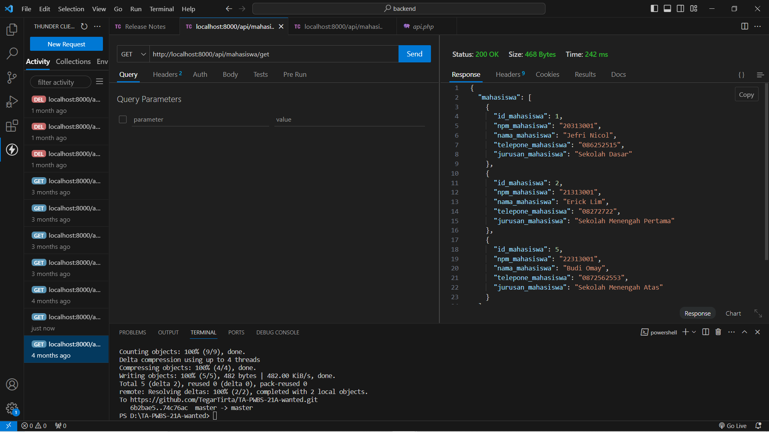

Ini adalah tampilan atau out put saat kita mengecek pada thunder client /get yang dimana kita untuk menampilkan data yang ada di database.

1. /serarch pada thunder client

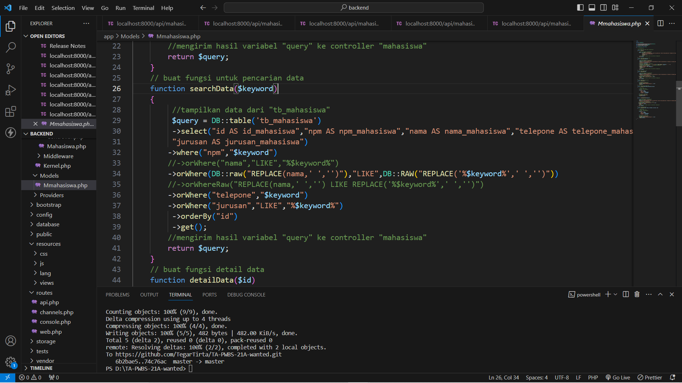

Kode yang Anda berikan adalah sebuah query menggunakan Laravel Query Builder untuk mengekstrak data dari tabel `tb_mahasiswa` dengan melakukan pencarian (`WHERE`) pada beberapa kolom. Mari kita jelaskan bagian-bagian dari kode tersebut:

1. `DB::table('tb_mahasiswa')`: Ini membuat instance dari Query Builder yang terhubung dengan tabel `tb_mahasiswa`.

2. `->select(...)`: Menentukan kolom-kolom yang akan diambil dari tabel. Dalam hal ini, ada pemilihan beberapa kolom dengan memberikan alias menggunakan `AS` untuk hasil keluaran.

3. `->where("npm", "$keyword")`: Menambahkan kondisi WHERE untuk memfilter hasil berdasarkan kolom `npm` yang sama dengan nilai `$keyword`.

4. `->orWhere(DB::raw("REPLACE(nama,' ','')"), "LIKE", DB::RAW("REPLACE('%$keyword%',' ','')"))`: Menambahkan kondisi WHERE atau WHERE alternatif menggunakan `orWhere`. Kondisi ini mencoba mencocokkan nilai pada kolom `nama` setelah menghilangkan spasi (whitespace). Ini dilakukan dengan menggunakan fungsi `REPLACE` pada pernyataan SQL dan `DB::raw` untuk memasukkan ekspresi SQL.

5. `->orWhere("telepone", "$keyword")`: Menambahkan kondisi WHERE atau WHERE alternatif untuk memfilter hasil berdasarkan kolom `telepone` yang sama dengan nilai `$keyword`.

6. `->orWhere("jurusan", "LIKE", "%$keyword%")`: Menambahkan kondisi WHERE atau WHERE alternatif untuk mencari nilai yang cocok dengan kolom `jurusan` yang mengandung (LIKE) nilai `$keyword`.

7. `->orderBy("id")`: Mengurutkan hasil berdasarkan kolom `id` secara default secara ascending (urutan menaik).

8. `->get()`: Menjalankan query dan mengambil hasilnya dalam bentuk koleksi (collection).

9. `return $query;`: Mengembalikan hasil query tersebut, yang kemudian bisa digunakan oleh controller atau bagian lain dari aplikasi.

Kode ini digunakan untuk membuat query pencarian data mahasiswa berdasarkan nilai yang diberikan pada variabel `$keyword` dalam beberapa kolom tertentu, dengan tambahan operasi REPLACE untuk mengatasi masalah spasi dalam pencarian pada kolom `nama`.

Dan hasil nya :

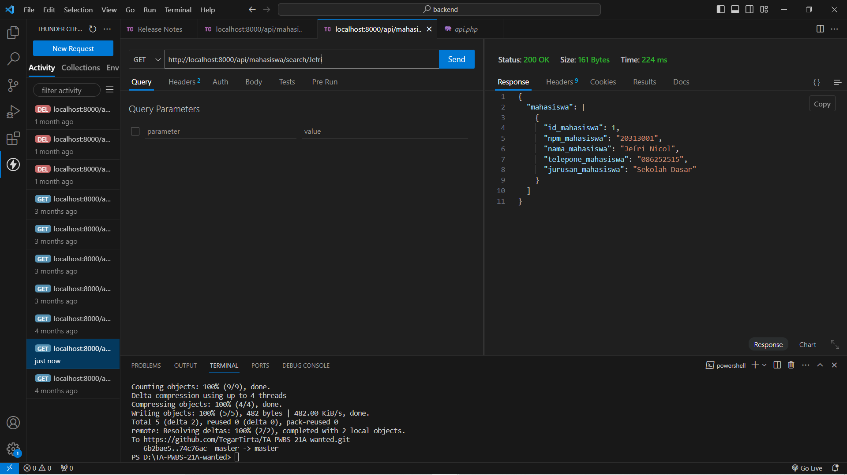

1. /detail pada thunder client

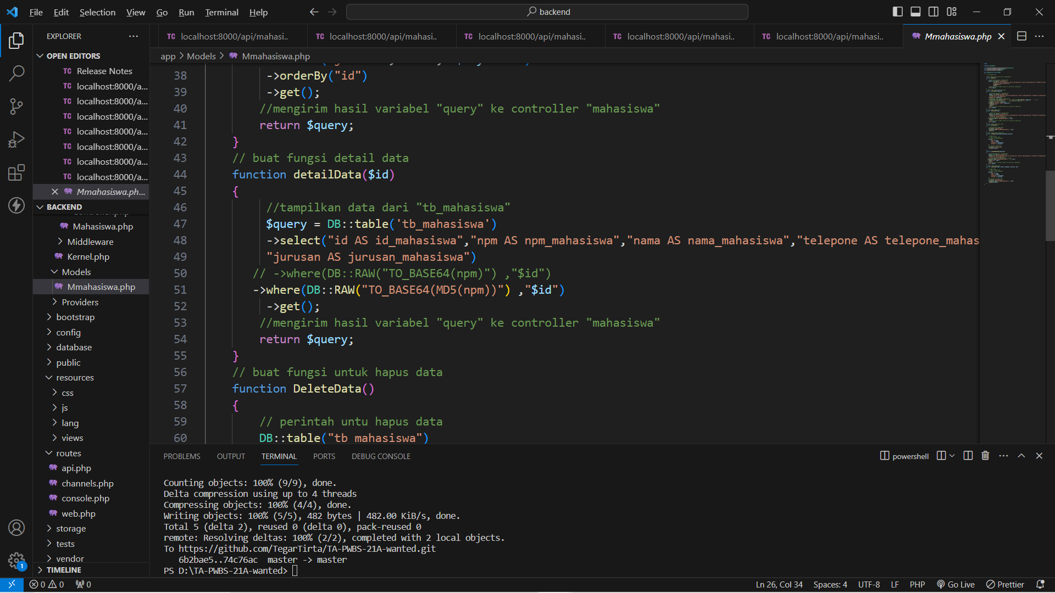

Dalam kode yang Anda berikan, Anda menggunakan Laravel Query Builder untuk menampilkan data dari tabel `tb_mahasiswa`. Berikut adalah penjelasan untuk setiap bagian dari kode tersebut:

1. **`DB::table('tb_mahasiswa')`**: Membuat instance dari Query Builder yang terhubung dengan tabel `tb_mahasiswa`.

2. **`->select(...)`**: Menentukan kolom-kolom yang akan diambil dari tabel. Dalam hal ini, Anda memberikan alias untuk beberapa kolom yang dipilih.

3. **`->where(DB::RAW("TO_BASE64(MD5(npm))"), "$id")`**: Menambahkan kondisi WHERE untuk memfilter hasil berdasarkan nilai kolom `npm` yang dienkripsi terlebih dahulu menggunakan fungsi MD5 dan kemudian diubah menjadi format BASE64. Dalam hal ini, Anda mencari baris yang memiliki nilai kolom `npm` yang sesuai dengan nilai `$id` setelah melalui proses enkripsi tersebut.

Penting untuk dicatat bahwa menggunakan MD5 dan BASE64 sebagai metode enkripsi untuk mencari data mungkin tidak aman dan kurang dianjurkan untuk keamanan aplikasi yang serius. Sebaiknya, pertimbangkan penggunaan metode enkripsi yang lebih aman, seperti hash yang kuat dan algoritma enkripsi yang sesuai dengan kebutuhan keamanan aplikasi Anda.

4. **`->get()`**: Menjalankan query dan mengambil hasilnya dalam bentuk koleksi (collection).

5. **`return $query;`**: Mengembalikan hasil query tersebut, yang kemudian bisa digunakan oleh controller atau bagian lain dari aplikasi.

Kode ini secara khusus mencoba untuk mencari data mahasiswa dengan memfilter berdasarkan nilai `npm` yang dienkripsi dengan MD5 dan diubah ke format BASE64. Pastikan untuk mempertimbangkan aspek keamanan dan pertimbangan enkripsi yang lebih baik tergantung pada kebutuhan aplikasi Anda.

Dan hasil nya :

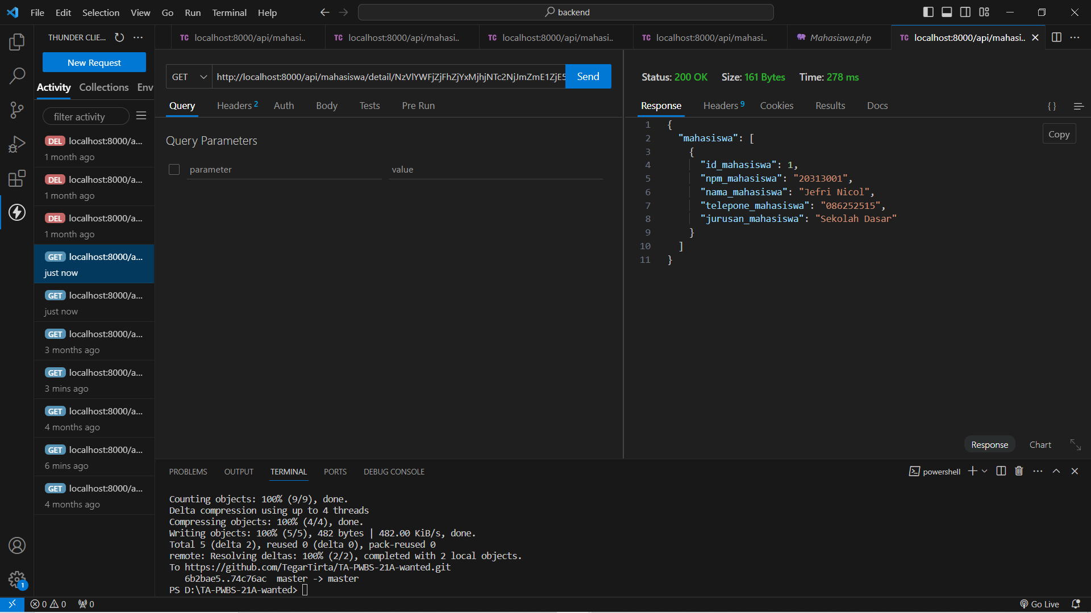

1. /save pada thunder client

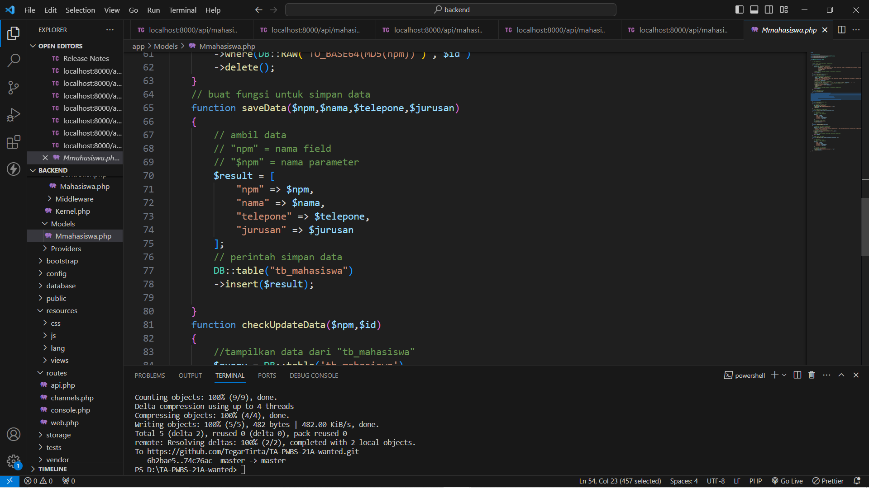

1. **`$result`**: Variabel ini merupakan sebuah asosiatif array yang berisi data mahasiswa yang akan disimpan ke dalam tabel `tb_mahasiswa`. Setiap elemen array memiliki kunci yang mewakili nama kolom dalam tabel dan nilai yang akan disimpan di kolom tersebut.

- `$npm`: Nilai dari kolom `npm` dalam tabel, diambil dari variabel `$npm`.

- `$nama`: Nilai dari kolom `nama` dalam tabel, diambil dari variabel `$nama`.

- `$telepone`: Nilai dari kolom `telepone` dalam tabel, diambil dari variabel `$telepone`.

- `$jurusan`: Nilai dari kolom `jurusan` dalam tabel, diambil dari variabel `$jurusan`.

2. **`DB::table("tb_mahasiswa")->insert($result);`**: Ini adalah perintah untuk menyimpan data ke dalam tabel `tb_mahasiswa` menggunakan Laravel Query Builder. Fungsi `insert` digunakan untuk menambahkan satu baris data baru ke dalam tabel.

- `DB::table("tb_mahasiswa")`: Membuat instance dari Query Builder terkait dengan tabel `tb_mahasiswa`.

- `->insert($result)`: Memasukkan data yang ada dalam array `$result` ke dalam tabel. Setiap elemen array akan dihubungkan dengan kolom yang sesuai dalam tabel, sesuai dengan kunci array.

Dan hasil nya :

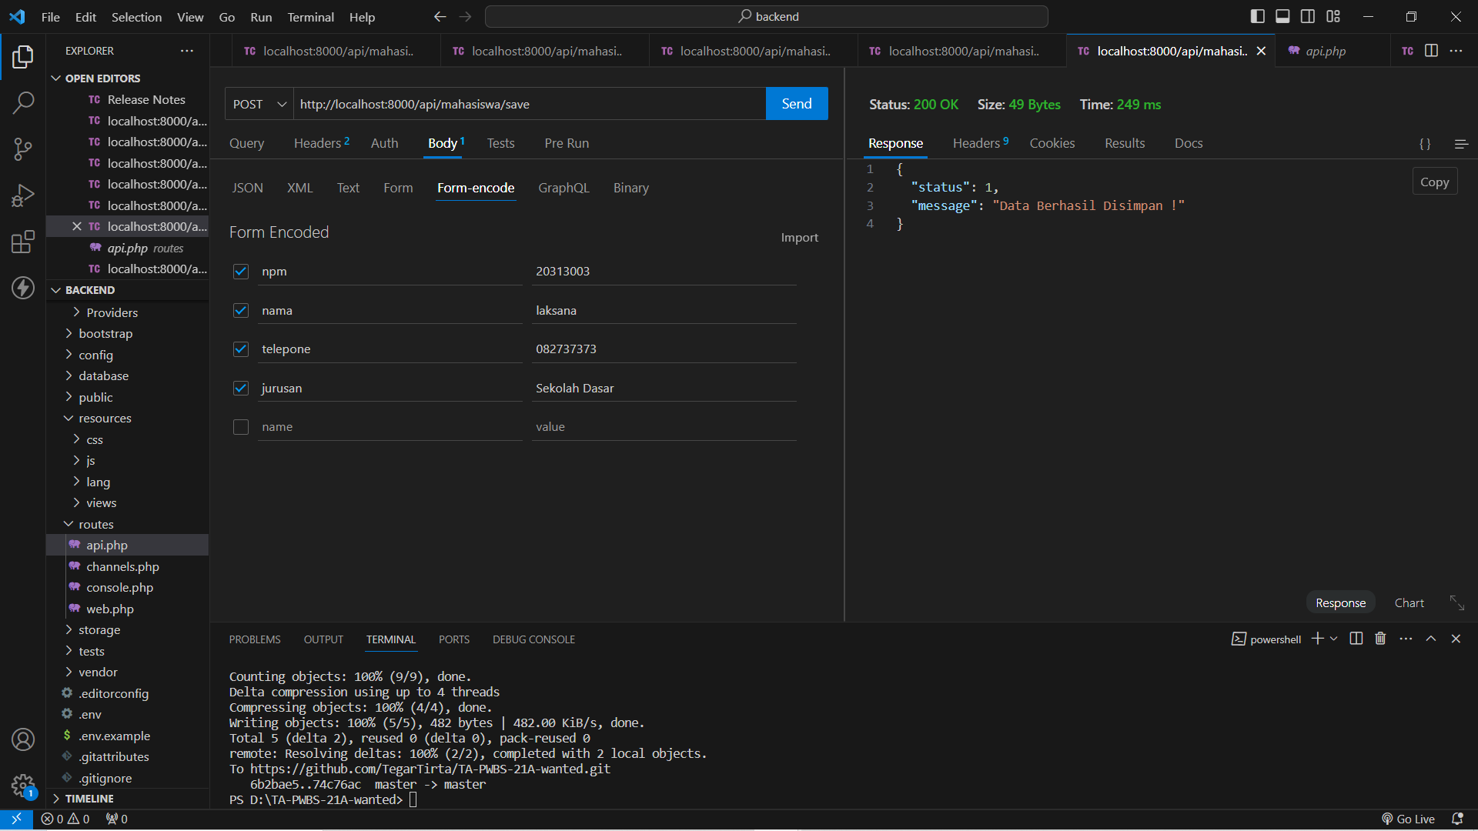

1. /delete pada thunder client

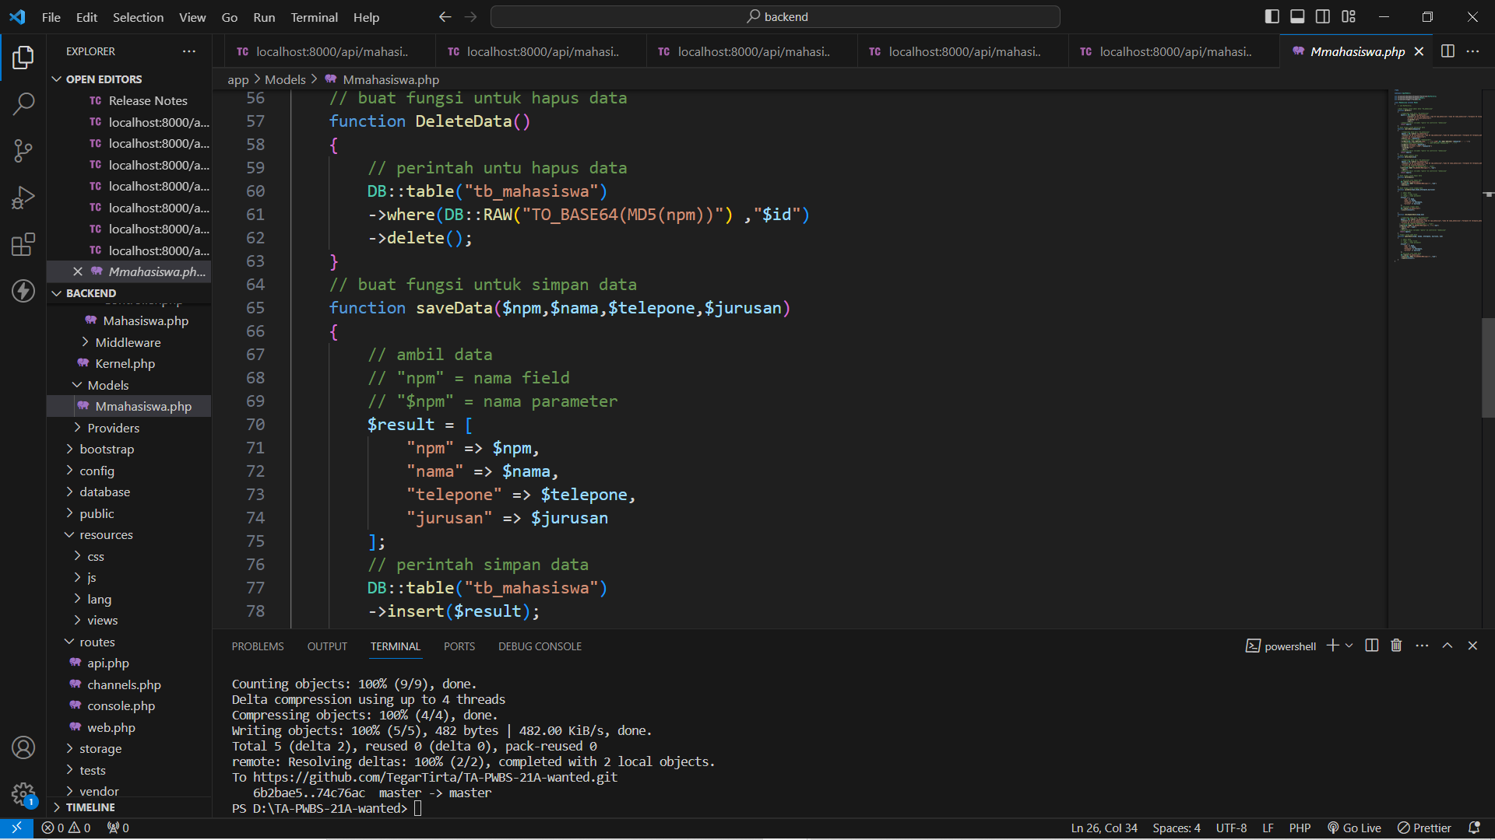

Kode yang Anda berikan menggunakan Laravel Query Builder untuk menghapus data dari tabel `tb_mahasiswa` berdasarkan kondisi tertentu. Mari kita jelaskan bagian-bagian dari kode tersebut:

1. **`DB::table("tb_mahasiswa")`**: Membuat instance dari Query Builder terkait dengan tabel `tb_mahasiswa`.

2. **`->where(DB::RAW("TO_BASE64(MD5(npm))"), "$id")`**: Menambahkan kondisi WHERE untuk memfilter data yang akan dihapus. Pada kondisi ini, Anda menggunakan fungsi `TO_BASE64` untuk mengonversi hasil enkripsi MD5 dari kolom `npm` menjadi format BASE64, dan kemudian membandingkannya dengan nilai `$id`. Ini berarti hanya baris yang memiliki nilai `npm` yang dienkripsi sama dengan `$id` yang akan dihapus.

3. **`->delete()`**: Menjalankan perintah DELETE untuk menghapus data yang sesuai dengan kondisi yang diberikan.

Dan hasil nya :

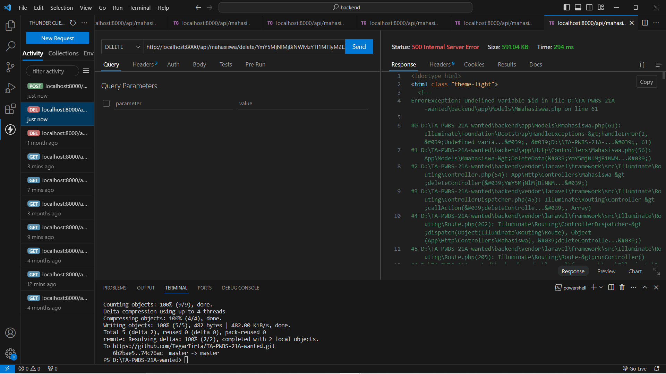

Mohon maaf untuk hasil /delete terjadi kendala atau terjadi kesalahan pada tampilan, di karenakan database atau codingan terjadi erorr

1. /update pada thunder client

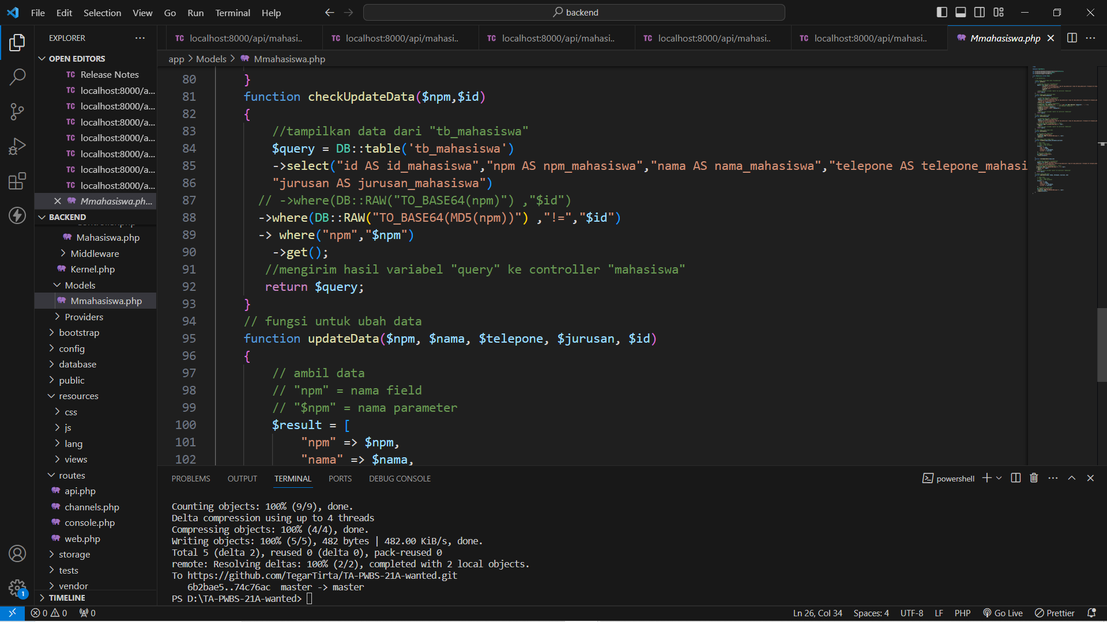

Kode tersebut digunakan untuk mengubah data dalam tabel `tb_mahasiswa` menggunakan Laravel Query Builder. Berikut penjelasan untuk setiap bagian dari kode tersebut:

1. **`$result`**: Variabel ini merupakan sebuah asosiatif array yang berisi data mahasiswa yang akan diubah dalam tabel `tb_mahasiswa`. Setiap elemen array memiliki kunci yang mewakili nama kolom dalam tabel dan nilai yang akan diubah di kolom tersebut.

- `$npm`: Nilai untuk diubah pada kolom `npm` dalam tabel, diambil dari variabel `$npm`.

- `$nama`: Nilai untuk diubah pada kolom `nama` dalam tabel, diambil dari variabel `$nama`.

- `$telepone`: Nilai untuk diubah pada kolom `telepone` dalam tabel, diambil dari variabel `$telepone`.

- `$jurusan`: Nilai untuk diubah pada kolom `jurusan` dalam tabel, diambil dari variabel `$jurusan`.

2. **`DB::table("tb_mahasiswa")`**: Membuat instance dari Query Builder yang terkait dengan tabel `tb_mahasiswa`.

3. **`->where(DB::RAW("TO_BASE64(MD5(npm))"), "$id")`**: Menambahkan kondisi WHERE untuk memfilter data yang akan diubah. Pada kondisi ini, menggunakan fungsi `TO_BASE64` dan `MD5` untuk mencocokkan baris yang memiliki nilai `npm` yang dienkripsi sama dengan `$id`.

4. **`->update($result)`**: Menjalankan perintah UPDATE untuk mengubah data dalam tabel `tb_mahasiswa` berdasarkan kondisi yang diberikan. Nilai dalam array `$result` akan diaplikasikan ke kolom-kolom yang sesuai pada baris yang memenuhi kondisi.

Dan hasil nya :

